
Филиал Муниципального автономного дошкольного образовательного учреждения «Детский сад№ 5» - «Детский сад № 10»

Кейс-технология как средство формирования
у детей правил безопасного поведения на дорогах
«Чемоданчик безопасных маршрутов»


Авторы-составители:
Усова Ляйсан Фаритовна, старший воспитатель, высшая квалификационная категория
Батуева Оксана Викторовна, воспитатель, высшая квалификационная категория

Городской округ Первоуральск, 2022 год

Одной из основных задач нашего детского сада является формирование у детей навыков осознанного поведения на улицах города. Где ключевым - является слово «осознанного». Учитывая особую значимость работы в данном направлении, и то обстоятельство, что детский сад является самой первой ступенью в системе непрерывного образования, особое внимание уделяется обучению детей правилам дорожного движения.
Как показывает практика –систематическая работа с детьми по формированию навыков безопасного поведения на дорогах, использование современных, эффективных технологий, методов и приемов дает положительные результаты. Одним из таких методов, на наш взгляд, является кейс-технология. Работа с кейсами развивает логическое мышление детей, умение анализировать, работать в команде, учиться в безопасных условиях,находить выход из проблемных дорожных ситуаций.
Применяя данную технологию в работе с детьми, мы используем её: как составную часть образовательной ситуации познавательного или речевого цикла;как форму работы в рамках совместной или самостоятельной деятельности; как часть проекта по формированию безопасного поведения детей разной степени продолжительности. Опираясь на Федеральный государственный образовательный стандарт дошкольного образования, где большое внимание уделяется деятельности детей (самостоятельной, совместной, продуктивной и т.д.), кейс-технология отвечает всем требованиям, так как в основе технологии лежит системно-деятельностный подход, который способствует становлению самостоятельности и продуктивности мышления, формированию культуры познания, применению правил в самостоятельной жизни. Она объединяет в себе одновременно и ролевые игры, и метод проектов, и ситуативный анализ. Наполнение «кейса», каждый педагог может использовать с разной целью и на разных этапах образовательной деятельности. Например, в начале занятия или в конце плавно перейти к самостоятельной деятельности.
Актуальность данного кейса«Чемоданчик безопасных маршрутов»обусловлена статистикой, свидетельствующей о росте детского дорожно-транспортного травматизма. Важно не только оберегать ребенка от опасности, но и готовить его к встрече с возможными трудностями, формировать представление о наиболее опасных ситуациях, о необходимости соблюдения мер предосторожности, а также прививать навыки безопасного поведения на улице.
Разработанные нами кейсы используются с детьми старших дошкольных групп. Материал, который собран в данном кейсе представляет собой информационный комплекс, который позволяет детям изучить правила дорожного движения, понять дорожные ситуации и найти один или несколько вариантов, как ее решить.
Цель: Создание условий для формирования ответственного отношения к безопасному поведению на дорогах.
Задачи:
Образовательные:
- Познакомить детей с правилами дорожного движения, строением улицы и дорожными знаками, предназначенными для водителей и пешеходов.
- Научить детей предвидеть опасность на улицах города, уметь по возможности её избежать, а при необходимости действовать;
Развивающие:
- Развивать осторожность, внимательность, самостоятельность, ответственность и осмотрительность на дороге;
- Стимулировать познавательную активность, способствовать развитию коммуникативных навыков;
Воспитательные:
- Воспитывать навыки личной безопасности и чувство самосохранения;
- Формировать чувство ответственности.

Кейс-метод - это рассмотрение и оценка реальной ситуации. Он дает возможность понять, как принимаются на практике те или иные решения, к чему они приводят.
Методы и приемы применения кейс – технологии
Кейс-технологию можно представить, как сложную систему, в которую интегрированы другие, более простые методы познания. Пересмотрев множество методов, определив для себя приоритеты деятельности с данным кейсом, мы включили в «Чемоданчик безопасных маршрутов» следующие:
- 3Д-моделирование - это проектирование трехмерной модели, макета дороги. Данная модель позволяет дошкольнику воспроизвести различные дорожные ситуации и пути выхода из них. Приемы моделирования особенно эффективны для дошкольников, так как у них развито наглядно-действенное мышление, память носит непроизвольный характер, а мыслительные задачи решаются с преобладающей ролью внешних средств, наглядный материал усваивается лучше вербального. Метод наглядного моделирования помогает ребенку зрительно представить абстрактные понятия (правила поведения на дороге во время встречи с определенными дорожными знаками) научиться работать с ними;
- системный анализ – метод позволяющий расширить информационное поле, прекрасно тренирует память, концентрирует внимание, развивает мыслительную деятельность ребенка и, конечно, развивает речь и воображение. Дошкольникам предлагается ряд картинок по дорожным правилам, где необходимо произвести системный анализ;
- проблемный метод – направлен на решение проблемных ситуаций в знакомых местах родного города; подбор ситуаций (картин, фотографий)основывается на опыте детей; действующими лицами в проблемных ситуациях являются сказочные персонажи; так же детям предлагается разыгрывание проблемных ситуаций в инсценировках литературных произведений и в сюжетно-ролевых играх;
- игровой метод – игра как вид деятельности отражает практический подход усвоения теоретических знаний, а также умений и навыков. В изучении ПДД особенно важным является приобретение учащимся в процессе игровой деятельности конкретных умений и навыков поведения в условиях реального дорожного движения. Игра представляет собой воссоздание социальных отношений между людьми, их поведение и принятие решений в условиях моделирования реальных ситуаций, общественной жизни. В этот метод вошла серия игр «Подбери колесо по размеру и цвету», Сложи машину», «Собери машину», «Сложи правильно».В ходе ролевых игр закрепляются знания детей о правилах дорожного движения;
- метод ситуационного анализа – это метод анализа конкретных ситуаций, ситуационных задач и упражнений, в данном случае метод включает в себя: загадки, кроссворды, книжки –малышки, мнемо-дорожки.
- метод описания, представляет собой систему процедур сбора, первичного анализа и изложения данных и их характеристик, для реализации данного метода в кейсе представлены различные ситуации, способствующие развитию коммуникативных навыков, логического мышления, воображения и фантазии.
Содержание кейса включает игровой дидактический материал:

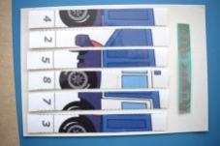
Игры на развитие логического мышления:
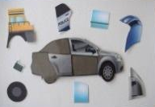
«Подбери колесо по размеру и цвету», «Сложи машину», «Собери машину», «Сложи правильно»,игры способствуют формированию умения правильно собирать изображения предмета из отдельных частей; соотносить образ представления с целостным образом реального предмета, действовать путём прикладывания, а также воспитывают волю, усидчивость, целеустремленность.
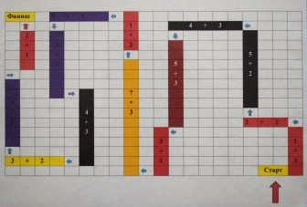
Схемы прохождения этапов с помощью палочек Кюизенерапозволяют не только обучать навыкам счета, но и в игровой форме запомнить дорожные знаки.

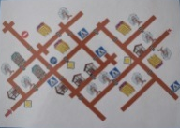
Логические дорожкипозволяют закрепить правила дорожного движения, значение и сигнал светофора, с дорожными знаками, расширить знания о правилах безопасного поведения детей на улице.

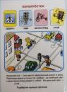
Игра «Подбери нужные карточки» развивает умственные способности и зрительное восприятие; учить соотносить речевую форму описания дорожных знаков с их графическим изображением; воспитывает самостоятельность, быстроту реакции, смекалку.

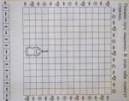
Игра – путешествие «Проложи путь по стрелочкам» закрепляет представления детей о транспорте, умению описать (загадке) узнавать предметы; развивать смекалку, быстроту мышления и речевую активность.

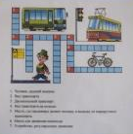
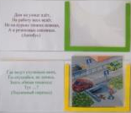
Загадки, кроссворды, с помощью которых развиваем мышление, внимание, память, речевую активность, продолжаем формирование интереса к изучению правил дорожного движения.


Познавательное лото «Дорожные знаки» дошкольники учатся различать дорожные знаки. Закрепляют знания детей о правилах дорожного движения. Воспитывать умение самостоятельно пользоваться полученными знаниями в повседневной жизни.

Игры на развитие конструкторских навыков:

С помощью ЗД –моделированиядети разыгрывают различные дорожные ситуации. Так, на управляемом перекрестке на зеленый сигнал светофора люди переходят улицу, на желтый останавливаются, ждут, на красный продолжают стоять. Дошкольникизакрепляют знания детей по правилах безопасного поведения в окружающем мире.

Книжка – малышка по ПДД представляет собой правила дорожного движения в занимательной форме. Данную книжку дошкольники создают самичто позволяет развивать интерес к данной работе.

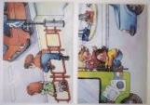
Серия картин обучающих ситуаций, в которых дети отрабатывают знания о сигналах светофора.

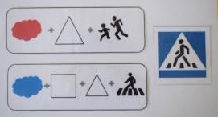
Использование мнемодорожек стало эффективным способом закрепления знаний дорожных знаков.

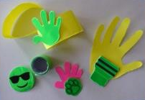
Фликеры–светоотражающие элементы для улучшения видимости пешехода. Фликеры можно размещать на одежде, рюкзаках, личных вещах, велосипедах, роликах и другие предметы.
Игры для развития познавательных процессов:


Игра Мемори «Дорожные знаки» позволяет в игровой форме закрепить с детьми названия дорожных знаков.

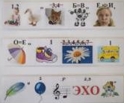
Дорожные ребусы активизирует процессы мышления, внимания и речи детей; уточняет представления о транспорте и правилах дорожного движения; воспитывать сообразительность и находчивость.

Особенностью или преимуществом кейсов являетсяих гибкость, вариативность, что способствует развитию креативности, разбор реальных ситуаций, накопление определенных практических навыков и знаний, развитие коммуникативных навыков, находится в свободном доступе, дети не ограниченны во времени в игре с кейсом.

По результатам работы с кейсами можно проследить положительный результат в познавательном развитие на 25%, в социально-коммуникативном развитие на 20%. Дети закрепляют и усваивают новую информацию.

Список использованной литературы

1. Как работать с палочками Кюзинера. Игры и упражнения по обучению математике. Комарова Л.Д.- Москва издательство ГНОМ 2015 г.-64 с.
2.Современные педагогические технологии образования детей дошкольного возраста. Толстикова О.В.- Екатеринбург: ГАОУ ДПО СО «ИРО», 2014г.-200с.
3.Реферативный обзор на тему «Метод case-study как современная технология профессионально-ориентированного обучения» подготовлен коллективом Отдела методического обеспечения учебного процесса под руководством Н.Н.Комиссаровой с использованием литературных источников (учебных пособий, сборников статей, материалов периодических изданий), опубликованных в открытой печати на русском языке, а также интеллектуальных ресурсов сети Интернет. http://volkov.mmm-tasty.ru/entries/31269.

Приложение


